

Digitální Učební Materiál

Číslo projektu | CZ.1.07/1.5.00/34.0423
Číslo materiálu | DUM 12. grafické karty
název školy | Střední škola a Vyšší odborná škola cestovního ruchu, Senovážné náměstí 12, České Budějovice 370 01
Autor | Mgr. Miroslav Kubeš
TEmatický celek | Základní pojmy informačních technologií
Ročník | Výpočetní technika 1. ročník sš
Datum tvorby | 8.6.2013

Anotace:
Tato prezentace pojednává o základních pojmech v oblasti výpočetní techniky.
Grafická karta

Metodické pokyny:
Tento digitální učební materiál učitel použije při výkladu látky

GrafiCKá karta
grafická karta slouží ke zpracování obrazu. V dnešní době může být integrovaná buď na základní desce, nebo přímo v procesoru. Pokud nechceme integrovanou grafickou kartu, musíme použít přídavnou, která se osazuje do sběrnice PCIE na základní desce
Obě tyto varianty mají své výhody a nevýhody. Integrovaná grafická karta plně dostačuje na přehrávání videa a kancelářskou práci, ušetříme peníze při nákupu PC. Nemalou roli hraje také nižší spotřeba. Nevýhody tkví hlavně v nižším výkonu.
Výhody a nevýhody přídavně grafické karty jsou vesměs opačné.
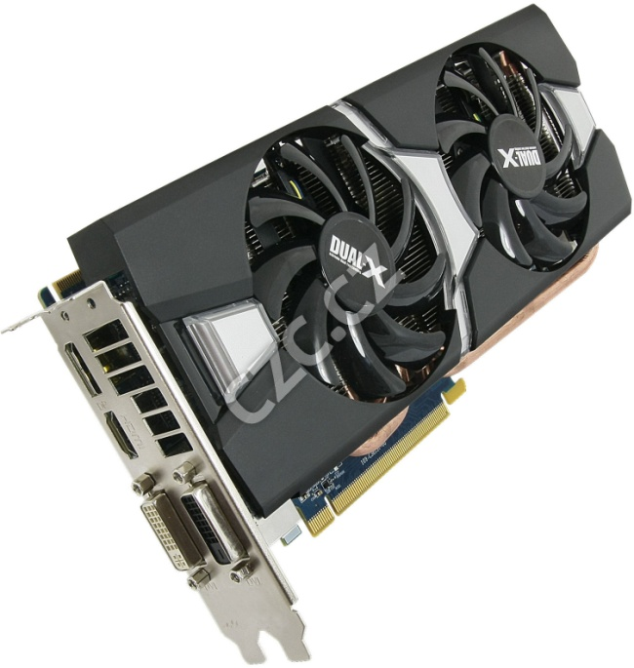
Obrázek 1grafická karta, převzato a upraveno z [1]
Grafická karta je velmi sofistikovaný kus hardwaru, a je to jakýsi počítač v počítači. Obsahuje svůj procesor, základní desku, paměti, integrované obvody své chlazení, ať už čipů pomocí heat-pipe, nebo aktivní pomocí ventilátorů. Většina grafických karet zabírá v počítači dva sloty, ale poskytují extrémní výkon, který využijí zejména hráči PC her.
Základní parametry, které nás zajímají, je podpora API funkcí, což je podpora DirectX: 10, 11, 11.1… OpenGL: 4,3 … pixel shader: 5 vertex shader: 5 atd
tyto funkce vlastně zjednodušeně znamenají, jaké efekty je grafická karta schopná zobrazit atd., ale znamenají také větší nároky na výkon. Výkon grafického Jádra (CUDA procesory u Nvidia a ATI stream u AMD) V dnešní době se používá více jednodušších procesorů, které vykonávají operace paralelně a zajímá nás u nich jejich frekvence. Rychlost grafického čipu například: 900 MHz, výrobní proces 28 nm atd. Výkon Pamětí, resp. jejich typ DDR 4, DDR5, Velikost pamětí 6GB, rychlost pamětí 6GHz, šířka sběrnice: 384bit.. (zda je vůbec možnost, aby byla větší kapacita pamětí využita, dost častý marketingový trik), a v neposlední řadě propustnost pamětí 300 GB/S atD.
Všechny tyto parametry a spousta dalších určuje konkrétní výkon grafické karty. Nicméně nedá se paušalizovat, zda lepší čísla se rovnají vyšší výkon, to se nejlépe porovnává v příslušných testech.
U těchto karet je vysoký požadavek na napájecí zdroj například 700W.
Použité prameny a literatura
[1]http://s11.czc.cz/11221-00-r9-280x-dualx-3ggddr5-dp-hdmi-2dvi-pcie-c03-635161493874711521-jpg/a02cu33omag9c86pjtr3kjkps3/obrazek?size=7

Konec

